INDICAÇÃO Nº 302/2019

INDICO ao Prefeito Municipal, Exmo. Sr. Fernando Galvão Moura, nos termos regimentais, juntamente com o Diretor da Garagem Municipal, Sr. Luiz Carlos dos Santos para que providencie a limpeza/corte do mato na Rua Orlando Mignolo, altura do nº 787, no Residencial Cidade Coração.

Justificativa
Como pode ser observado nas fotos, o mato está alto, há vários pontos com acumulo de lixo e entulho. Moradores reclamam, pois, há muitos insetos peçonhentos no local e algumas cobras já foram encontradas nas casas dos moradores vizinhos do terreno. O local está localizado na Rua Orlando Mignolo, em frente a residência de nº 787, no Residencial Cidade Coração.
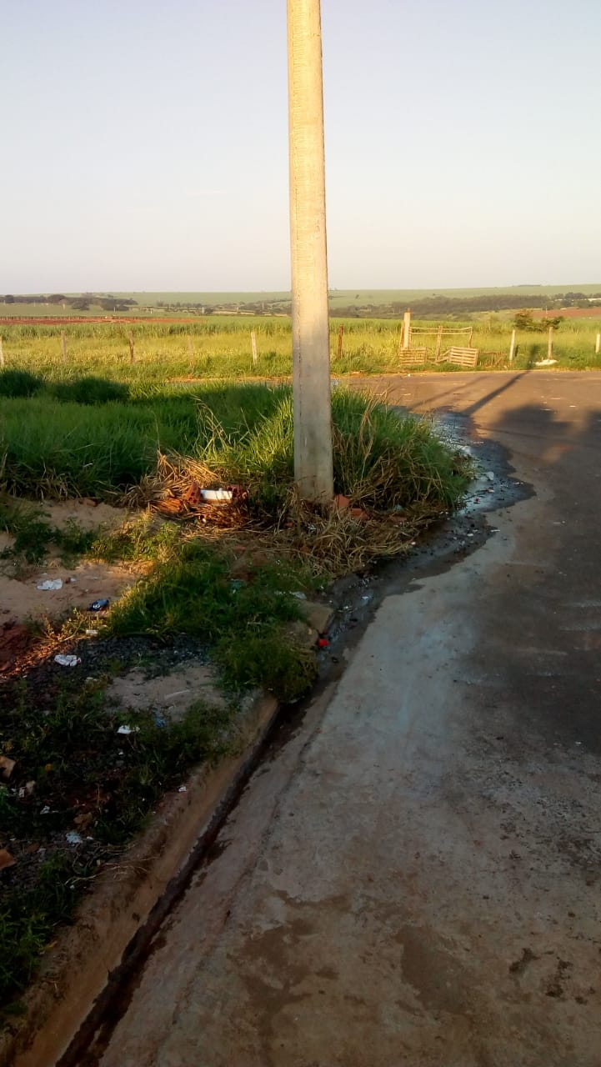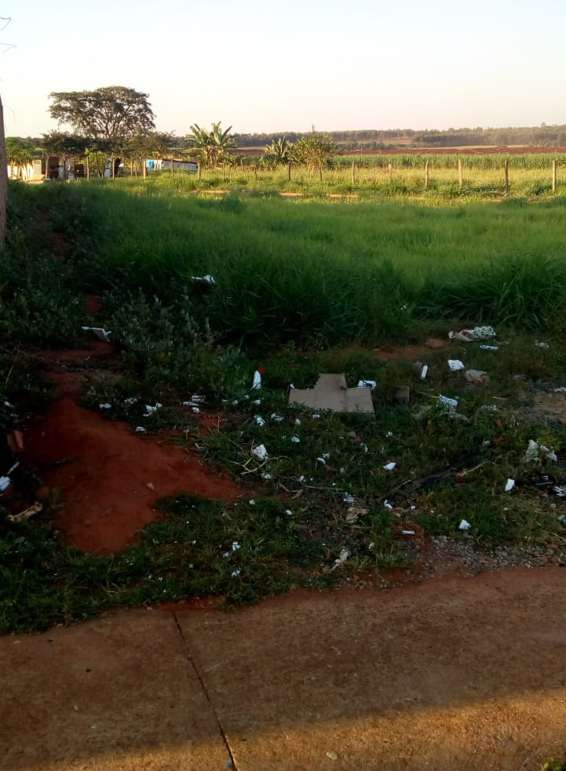
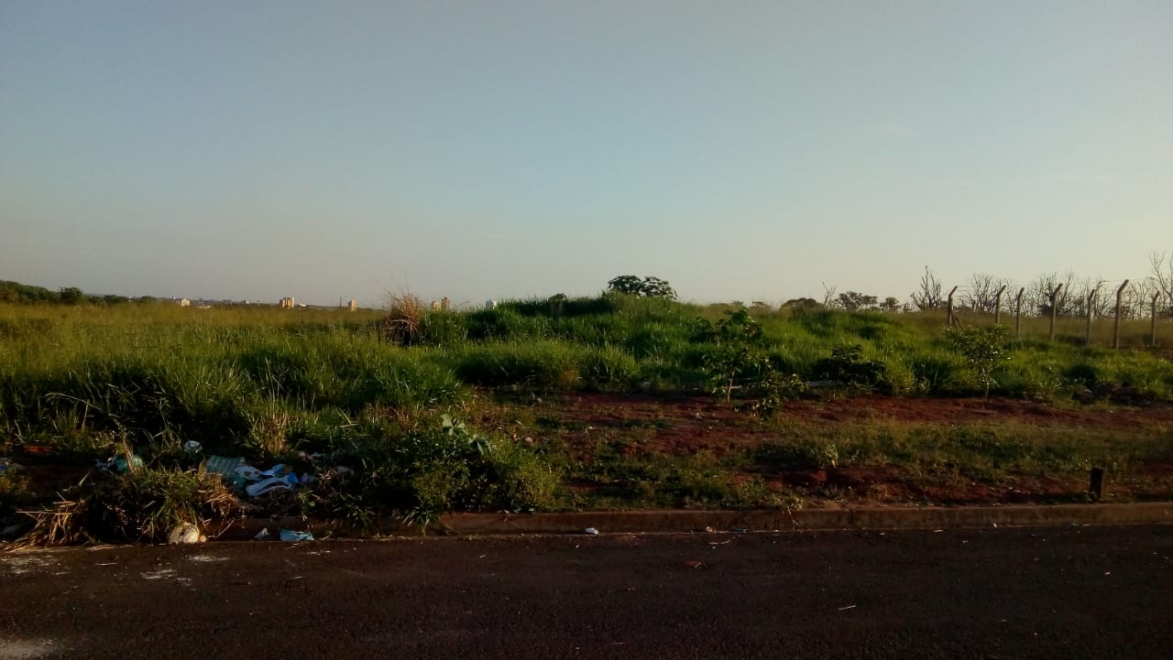
Bebedouro, Capital Nacional da Laranja, 10 de abril de 2019.

Juliano Cesar Rodrigues
PSD Ind018-19

